关于ADB一些总结

1、基本组成
ADB由PC端的adb server，手机端的adbd守护进程和adb client组成。
adb server：
这是一个运行在电脑上的后台进程，其目的是，检测USB接口何时连接或者是移除设备。他维护着一个“已连接的设备的链表”（可通过adb devices查看），并且为每一个设备标记了一个状态：offline、bootloader、recovery或者online等。Server一直在做一些循环和等待，以用来协调client和server还有adbd之间的通讯。
在执行adb命令的时候几乎都会进行server是否启动的一个检测，如果server没有启动，创建一个server，并创建设备节点。以下是执行adb shell的情况：
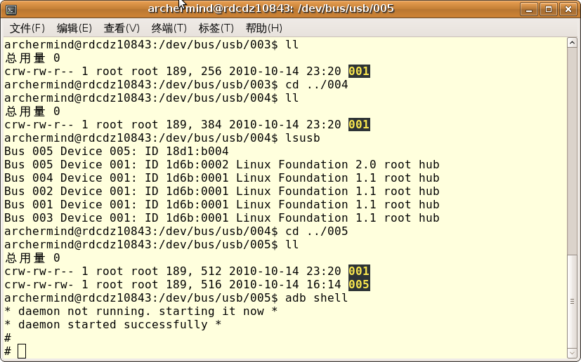
其后台进程为：
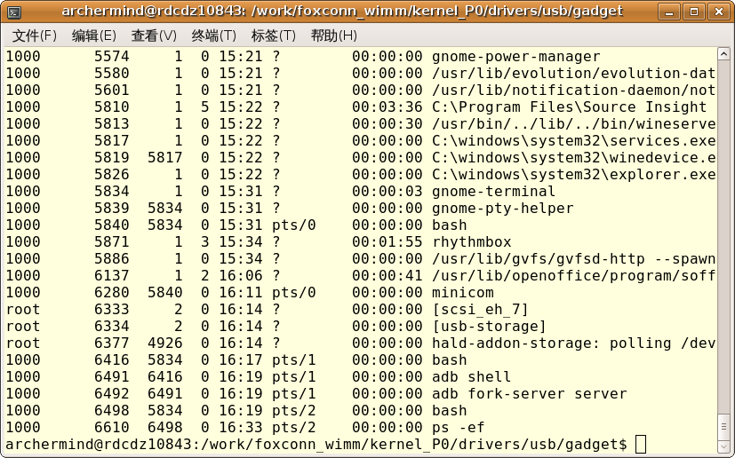

由于该节点有root用户创建，普通用户没有权限，因此执行时需要加sudo。执行lsusb的结果：
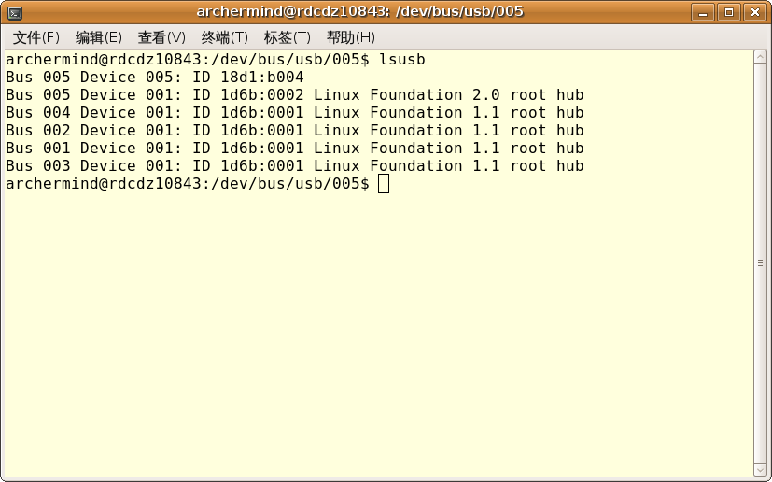
进入/dev/bus/usb/0005继续查看，ls -l:
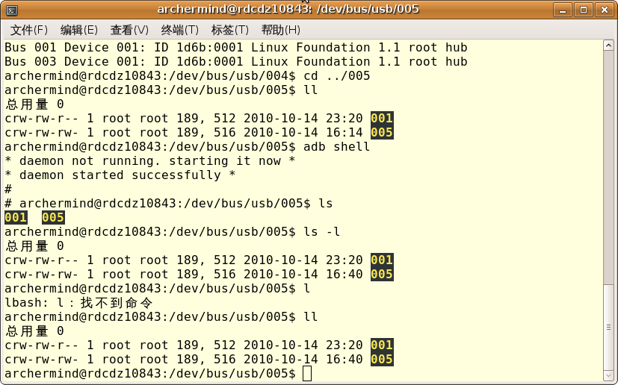

adbd 守护进程
adbd作为后台进程运行在手机上，其作用是，连接到adb server（通过USB或者TCP/IP），并且为运行在PC上的clients提供一些服务。当手机正确连接到了PC上，并且adb server能够连接上adbd daemon时，server将手机的标记为online状态。
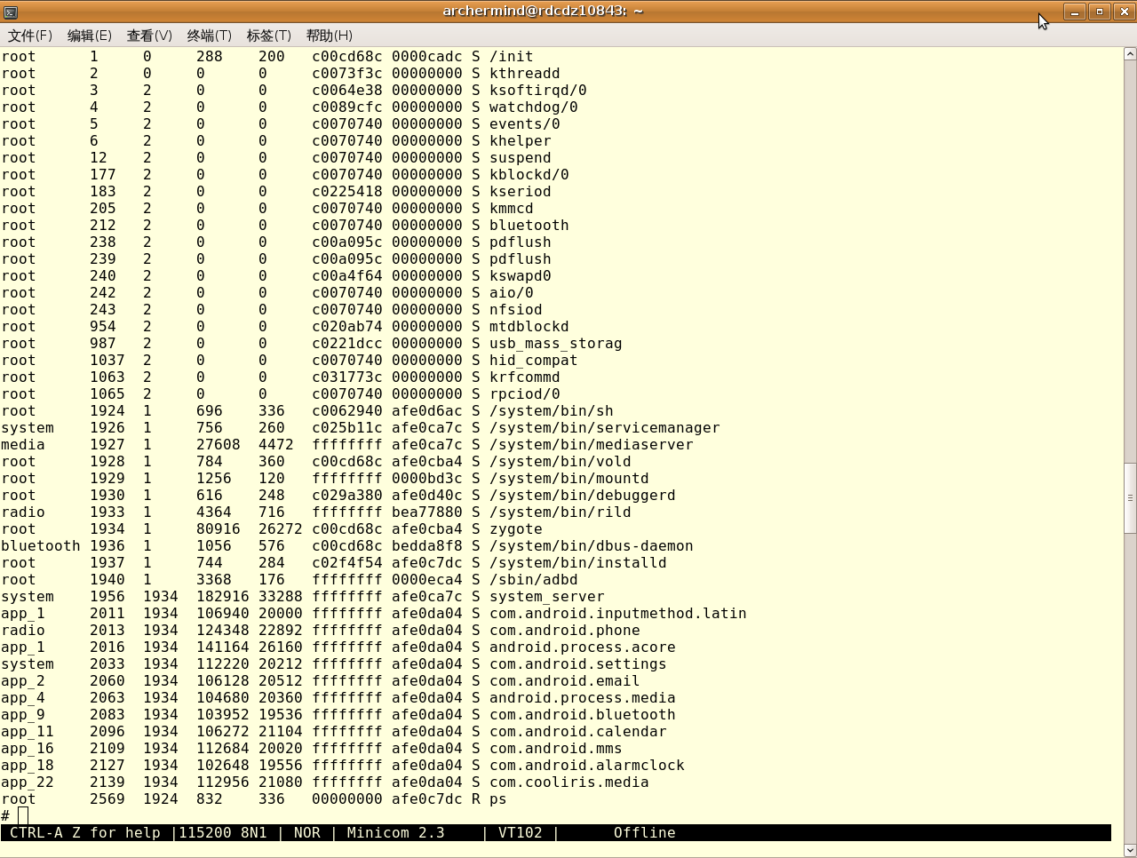
其设备节点为：
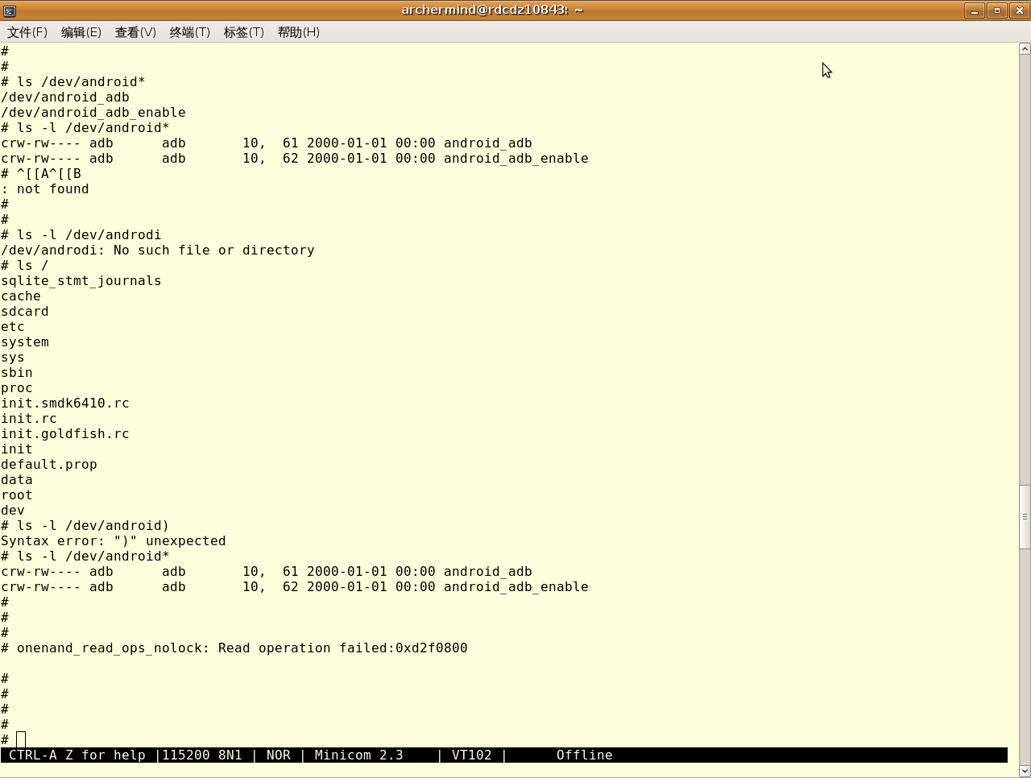
adb client
adb client就是执行adb shell，其将命令发送到adb server，然后adb server和adbd daemon之间会进行通信。

2、三者之间的通信
我们发送的命令大致可以分为三种：
adb version 和 adb help 是不经过server处理就能够成功运行的；还有需要和server通讯但是不需要和手机通讯的方式，典型的例子就是 adb devices，server返回server维护的设备链表上的设备及其状态；另外就是需要daemon进行处理，并返回。
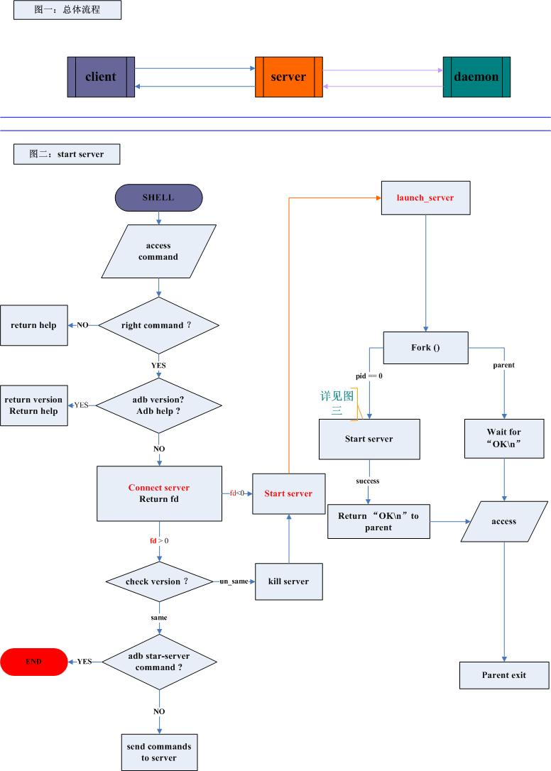

3、ADB debug方式
在PC端的log默认下是开启的，但是并不是所有的log都打开的。
在没有更改代码的前提下只记录ADB的启动和关闭以及PID。
sudo打开 /tmp/adb.log 可以看到
我们可以通过更改代码来查看更多log，但是更简单的方式就是设置一个环境变量我们就可以查看更多的log。
export ADB_TRACE=all或者等于ADB_TRACE= 1。这个时候在运行adb命令就可以看到更多的log打在屏幕上，当然他们同时也打在了文件中。

Phone的log 默认情况下是关闭的。
如果打开的话，其记录在 /data/adb_<time>.txt 文件中。

